E.E.E.F.M “Professora Filomena Quitiba”

Biodigestor Anaeróbico

Nome: Daniel Bourguignon, Gabriel Leal,
Gabriel Ferreira, Joyce Lucas, Joice Vassoler,
Sheyla Caroline, Matheus Coelho
Serie: 3º M03

Piúma, 27 de Agosto de 2013.
Resumo
Os biodigestores permitem que o dejeto seja tratado e transformado em biogás, utilizado para produção de energia, e biofertilizante, usados nas lavouras. Adicionalmente, a captura do gás metano gera créditos de carbono, com valor de mercado entre os países mais poluidores do planeta, que precisam adquiri-los para compensar a “sujeira” que produzem. Entretanto, a maior parte das pesquisas realizadas com biodigestores é voltada para criação de aves e suínos, com isso, justifica-se o desenvolvimento deste artigo a fim de dimensionar um sistema biodigestor usando dejetos. Além da economia existem outras vantagens ligadas ao desenvolvimento da tecnologia, como o envio de dejetos de animais para o biodigestor evita que eles sejam jogados no meio ambiente sem tratamento, contaminando nascentes e lençóis freáticos os principais beneficiários do equipamento é o agricultor pelo aproveitamento dos dejetos para a produção do biogás e o biofertilizante e o meio ambiente em geral.

INTRODUÇÃO
A pesquisa sobre fontes alternativas de energias tem se intensificado em todo planeta, a busca constante de alternativas para diminuir a poluição ambiental utilizando-se de fontes poluidoras tais como: os dejetos de animais e vegetais que são fartos nas propriedades rurais têm se tornado um norte para as pesquisas no intuito proteger o meio ambiente das poluições e melhorar a qualidade de vida dos camponeses com os benefícios obtidos do beneficiamento dos dejetos.
No Brasil as pesquisas para utilização do biogás proveniente da biodigestão foram realizadas principalmente na região sul onde concentram grandes criadores de suínos, aves e bovinos. Entretanto, foi na região nordeste que houve interesse dos pesquisadores em aproveitar a biomassa gerada nas pequenas e médias propriedades rurais, devido ao clima quente que favorece o desenvolvimento das bactérias que realizam a fermentação liberando o gás metano biogás.
A utilização do biogás como tecnologia da biodigestão anaeróbia tem sido comprovada como uma das mais eficientes no tratamento dos dejetos de animais.
Os dejetos que os animais deixam nas pequenas e médias propriedades são extremamente prejudiciais ao meio ambiente, lançam um gás que provoca o efeito estufa que afeta a camada de ozônio e o solo, através de infiltração no lençol freático, por meio das chuvas que chegam aos igarapés contaminando também as águas.

JUSTIFICATIVA E MOTIVAÇÃO
SO O O Biodigestor anaeróbico é um equipamento usado para o processamento de matéria orgânica, como, por exemplo, fezes e urina entranham de animais descartadas em frigoríficos e sobras vegetais da produção agrícola. Um biodigestor funciona como um reator químico em que as reações químicas têm origem biológica, ou seja, são feitas por bactérias que digerem matéria orgânica em condições anaeróbicas (isto é, em ausência de oxigênio). O digestor anaeróbico produz 2 produtos :
- Biogás, que é uma mistura de gases – cerca de 75% metano e 25% CO2 e;
- Fertilizantes de ótima qualidade (bem melhores do que os fertilizantes químicos), muitas vezes misturados à água e, portanto, em forma líquida, mas em alguns processos também sólidos.
Além de fornecer estes 2 produtos, o uso dos biogestores proporciona outras importantes vantagens :
- Evita a poluição do meio ambiente com os dejetos orgânicos, sobretudo das águas, que tradicionalmente foi o seu principal destino, mas também do solo.
- Combate o aquecimento global, pela queima do gás metano, 9 vezes mais causador do efeito estufa do que o Co2 resultante da sua queima.
- Reduz significativamente o espaço utilizado para o tratamento dos dejetos animais, em relação a outro método mais atrasado, as lagoas de decantação.
- Elimina os maus odores dos dejetos animais.
- Reduz significativamente as moscas.
A Importância do biodigestor em relação ao sistema de curtimento do adubo a céu aberto é o fato de se poder aproveitar o gás metano gerado para economizar energia e também o reaproveitamento de matéria orgânica.
OBJETIVO
O Biodigestor anaeróbico é a Solução ambientalmente correta para o tratamento de dejetos animais, além da alternativa da obtenção de energia, e geração de crédito de carbono obtida através da biodgestão ou digestão anaeróbia que é o processo pelo qual, bactérias anaeróbias (não utilizam oxigênio) , através da fermentação , transformam matéria orgânica ( restos de plantas, estercos de animais, restos de alimentação e resíduos industriais ) em biogás ( metano e gás carbônico) e biofertilizantes. Dentro do Biodigestor anaeróbico, esses detritos entram em decomposição pela ação de bactérias anaeróbicas (que não dependem de oxigênio). Durante o processo, todo o material orgânico acaba convertido em gás metano, que é utilizado como combustível em fogões de cozinha ou geradores de energia elétrica. No caso de uma granja, por exemplo, o gás gerado pelas fezes das galinhas é usado para aquecer os ovos nas incubadoras. O resíduo sólido que sobra no biodigestor também pode ser aproveitado como fertilizante.
MATERIAIS E MÉTODOS

Um Galão de água de 20 litros.
Dois registros de alta pressão de 60 mm.
Duas caixas de durepox ou um bastão de silicone.
Uma torneira de jardim com bica.
1 metro Mangueira de gás.
200 gramas de estrume de vaca
1000 gramas de restos de comidas diversas.
3 litros de água.

No galão abriremos dois furos um no fundo do galão para a entrada do registro de 60 mm e um no topo do galão perto da sua boca principal para a entrada da torneira de jardim, após abrir os dois furos e encaixar o registro e a torneira. Encaixe o segundo registro na boca principal do galão assim vendando todas as três saídas do galão para não haver vazamento, use o durepox ou silicone, espere por volta de um dia para secar as vedações e depois e só colocar o produto em massa dentro do recipiente pela parte de cima do galão e feche os registros para não ter vazamento assim realizando a fermentação e produzindo os produtos sustentáveis.

RESULTADOS ESPERADOS
Com a pesquisa realizada sobre biodigestor concluímos que no processo de biodigestão utiliza-se material que produz energia, sendo que este processo é resultado de energia renovável, o que não acontece com fontes de energia não renováveis, como é o caso do petróleo, que são derivados altamente poluidores do ar, água e solo, além de produzirem gases de efeito estufa. Com as vantagens do biodigestor que é a produção de energia renovável que seriam lançados ao meio ambiente e a economia que se tem com biogás, diminuindo assim os impactos ambientais.

Bibliografia

http://www.catolica-to.edu.br/E4220F02-7BB7-471E-9BEB-C996E4054294/FinalDownload/DownloadId-4673CA1DA48D9FFC19958529A8F60005/E4220F02-7BB7-471E-9BEB-C996E4054294/portal/portal/downloads/docs_gestaoambiental/projetos2009-1/1-periodo/O_biodigestor_como_principio_de_sustentabilidade_de_uma_propriedade_rural.pdf

http://www.vulcan.com.br/produtos/agronegocio/biodigestores.html

http://mundoestranho.abril.com.br/materia/o-que-sao-biodigestores

http://pt.wikipedia.org/wiki/Biodigestor_anaer%C3%B3bico

ANEXOS
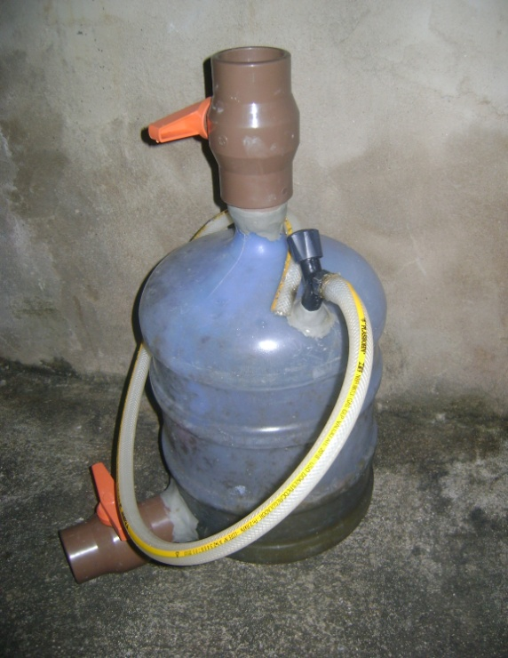
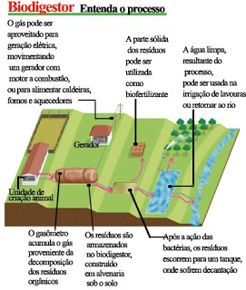

Biodigestor feito pelo grupo. Representação da maquete do grupo.

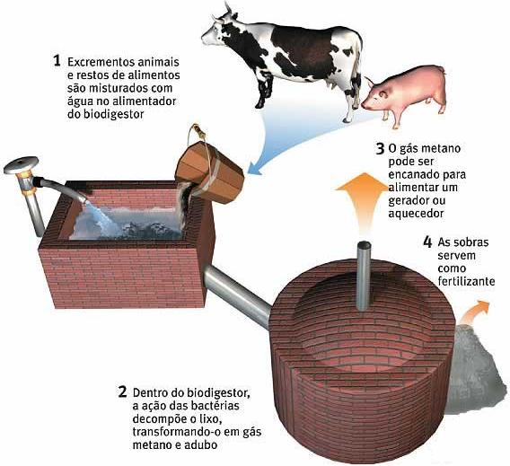

Representação do funcionamento do biodigestor.

